注册模块

文档说明：该文档为新增文档，包括账号注册，密码找回模块。这些模块均因为该游戏由局域网联网游戏变为因特网联网游戏而增加。

日期：20150216

**一：账号注册**

1.1：账号注册和常规账号注册一致，界面如图

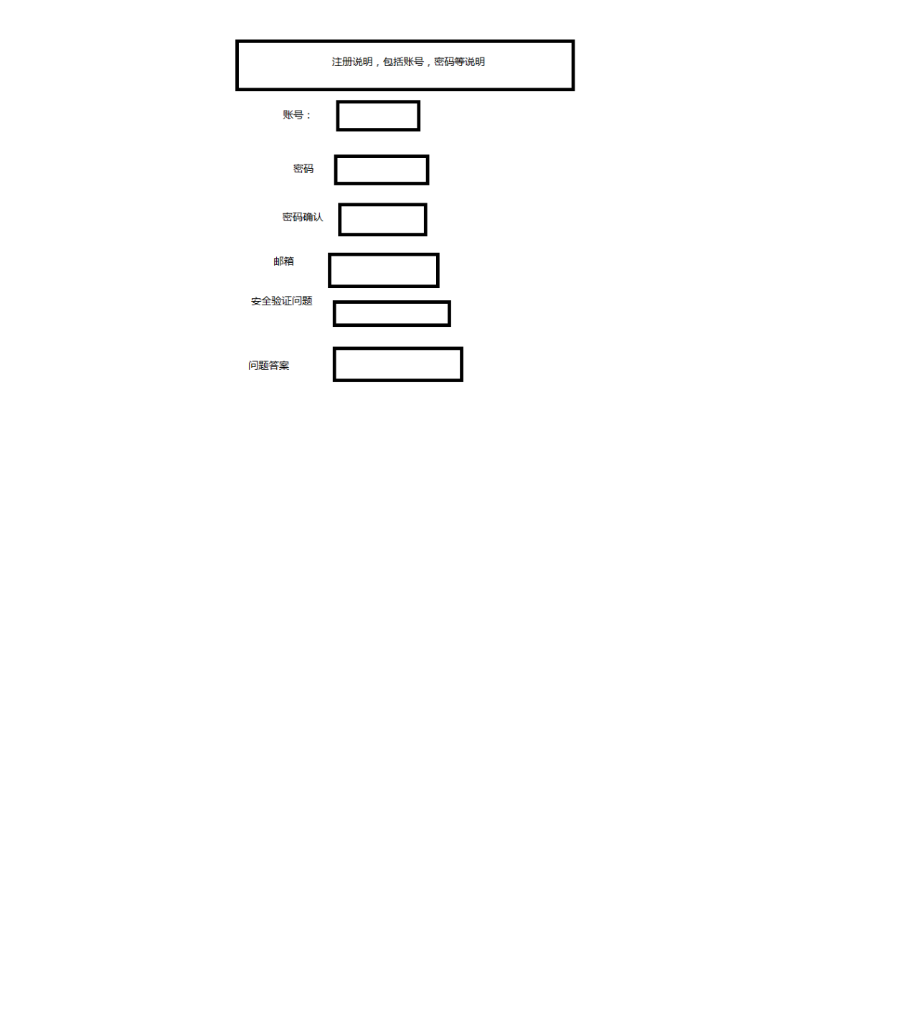

1.2：该账号注册模块主要包括以下几项功能

账号：2—5位字符，包括数字和英文字母，不包括符号

角色名：10个以内的字符

密码：5—10位任意字符，区分大小写

确认密码：必须和密码一致才能注册

邮箱：联系邮箱，使用正则判断是否为合法的邮箱（长度不超过20）

安全验证问题：用于密码找回等功能，包括但可能不限于以下三种问题

①：你的小学校名

②：你爸爸的名字

③：你妈妈的名字

④：你最爱的人

答案：2—8位字符，安全验证的答案，用于验证问题

1.3：注册说明为以下内容

欢迎来到simplecs项目，当前为账号注册页面，请妥善保存该页面内容，以用于将来的密码找回，该项目仍不断完善中，如有建议，[欢迎email至coderguang@gmail.com或者QQ](mailto:欢迎email至coderguang@gmail.com或者QQ)联系:844352155(陈世光)，祝您游戏愉快！

**二：密码找回**

2.1：该功能用于用户忘记密码后找回密码

2.2：找回密码界面大概如图所示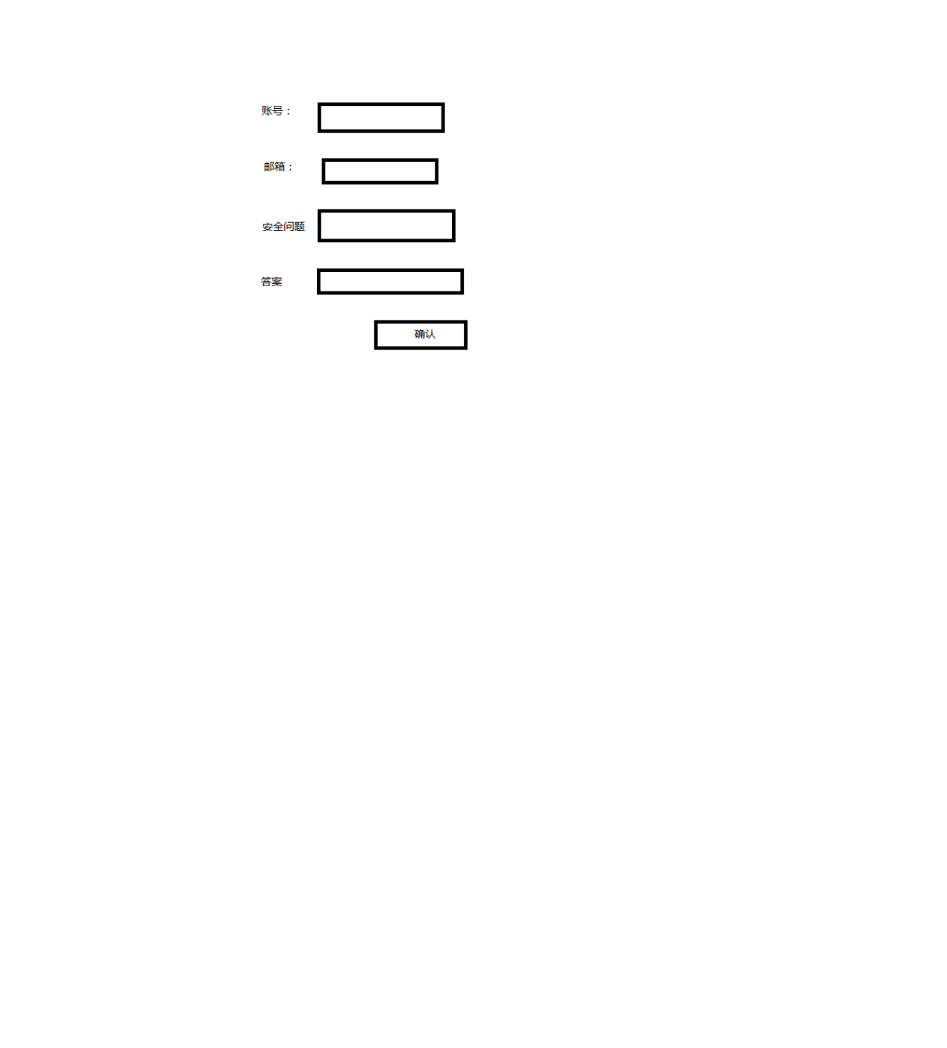

2.3：账号即为注册时的账号

2.4：邮箱为注册时所填写的邮箱

2.5：问题和答案均为注册时所填写的问题及答案

2.6：验证码【扩展】

2.7：点击确认后将信息提交到服务器

**三：重置密码**

3.1：当用户填写了正确的密码找回信息之后，跳转到该密码重置界面

3.2：界面大概如下：

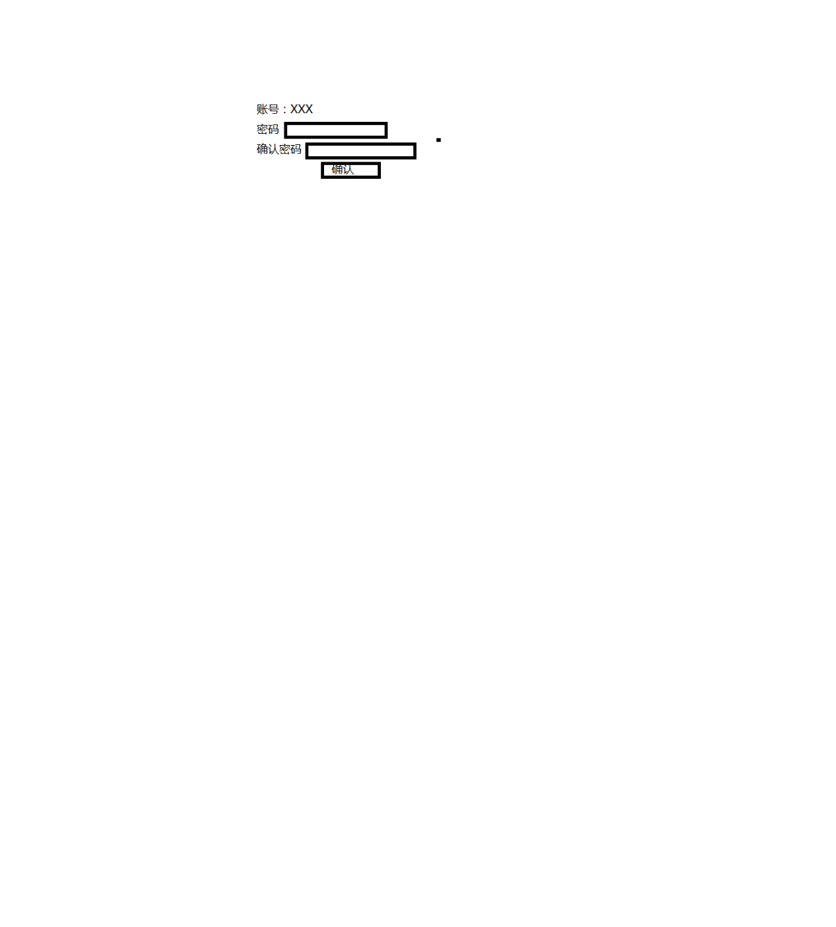

以上信息均由数据驱动，账号信息由服务器返回值填充

两次密码填写规则和注册时一样